УГРАДЊА И ИСПИТИВАЊЕ ПОМОЋНИХ КОМАНДИ ЗА ОБУКУ ВОЗАЧА И ОСОБА СА ПОСЕБНИМ ПОТРЕБАМА

INSTALLATION AND TESTING AUXILIARY COMMANDS FOR DRIVER TRAINING AND PERSONS WITH SPECIAL NEEDS

Сажетак
Овај рад има за циљ да покаже нека од техничких решења која се тичу уградње помоћних команди како за обуку возача, тако и ручних команди за безбедно и сигурно управљање возилом од стране лица са инвалидитетом. Техничка решења за која смо се одлучили у потпуности испуњавају све услове законске регулативе у Р. Србији.
Да би особа са инвалидитетом постала возач, она мора проћи јако тежак пут како би добила возачку дозволу. Прва озбиљна препрека на том путу је лекарски преглед на основу кога особа добија Уверење да може управљати возилом, уколико се исто адаптира према његовим потребама.
Да ли лекар познаје начине на које возило може безбедно да се адаптира? Ко контролише да ли је адаптирано возило у складу са потребама корисника, тј. да ли особа са инвалидитетом може на безбедан начин управљати возилом?
Рад се бави одговорима на ова питања и ситуацијом у којој неповезаност медицине и технологије као и недостатак свеукупног мултидисциплинарног приступа тренутно нису на задовољавајућем нивоу и стварају додатни проблем особама са инвалидитетом на путу ка задовољавању својих основних потреба и побољшању квалитета живота.

Abstract
This work aims to show some of the technical solutions concerning the installation of auxiliary commands for both driver training and manual controls for the safe and secure use of vehicles by persons with disabilities. Proposed technical solutions fully meet all the requirements of the relevant legislation of the Republic of Serbia.
If a person with a disability wish to become a driver, she/he must go through a very difficult way to get a driving license. The first serious obstacle on it is the medical examination on the basis of which a person receives a certificate on ability to operate the vehicle, if the same adapts to their needs.
Does the physician knows the ways in which the vehicle can be adapted safely? Who controls whether the vehicle is adapted to the needs of users, i.e. whether people with disabilities can safely operate the vehicle?
The paper deals with answers to these questions and the situation in which deficiency of cooperation between medicine and technology and the lack of an overall multidisciplinary approach are basic obstacles that create additional problems to persons with disabilities on their way to satisfy basic needs and improve their quality of life.

Кључне речи: уградња, помоћне команде, ручне команде, инвалидитет

Keywords: installation, auxiliary commands, manual controls, disabilities

- УВОД

Модерно друштво не може да функционише без стандардизације радних активности. Управљање моторним возилом, као комплексна људска активност, носи и бројне ризике међу којима доминира ризик од повређивања. На тај ризик велики утицај има и здравствено стање особа које управљају возилом. Како би се тај ризик смањио доносе се различити прописи (директиве и закони) који се тичу безбедности саобраћаја (и низ других) са подзаконским актима која уређују, поред осталог, добијање возачких дозвола и стандардизују процену здравственог стања кандидата за возаче и возача моторних возила.
У Србији се здравственом способности возача, директно бави Закон о безбедности саобраћаја на путевима заједно са низом правилника међу којима се издваја Правилник о ближим здравственим условима које морају да испуњавају возачи одређених категорија моторних возила.
Моторним возилом, односно скупом возила може самостално да управља возач који испуњава прописане услове и има возачку дозволу за управљање возилом оне категорије којим управља [1].
Другим речима услов за управљање моторним возилом је испуњење здравствене способности за возача моторних возила, која се утврђује лекарским прегледом који може да врши лице које испуњава прописане услове и добије овлашћење министарства надлежног за послове здравља да може обављати здравствене прегледе [1].
Оцену здравствене способности кандидата за возача и возача даје првостепена лекарска комисија и у одређеним случајевима другостепена лекарска комисија. Првостепену лекарску комисију чине: специјалиста медицине рада или опште (председник комисије), неуропсихијатар, офтамолог, клинички психолог и технички секретар. Када постоје два или више налаза лекарских комисија са опречним мишљењем о здравственој способности возача (кандидата) сматраће се да је возач (кандидат) здравствено неспособан за вожњу, до коначног налаза и мишљења другостепене лекарске комисије на основу члана 194, Закона о безбедности саобраћаја на путевима. Одлука другостепене лекарске комисије је коначна.
Сви чланови комисије који учествују у прегледу врше најпре идентификацију кандидата за возача и возача (лична карта/пасош), а након обављеног прегледа уписују налаз са мишљењем о здравственој способности и то оверавају потписом и печатом у здравственом картону и лекарском уверењу. Председник лекарске комисије врши преглед на крају и даје закључно мишљење. У здравственом картону кандидата за возача и возача као и на лекарском уверењу морају се назначити сва ограничења ако су установљена.
Здравствена способност за управљање моторним возилом оцењује се према Правилнику о ближим здравственим условима које морају да испуњавају возачи одређених категорија моторних возила. У смислу овог правилника возачи моторних возила према категорији моторних возила разврставају се у две групе, и то:
1) Прву групу чине возачи моторних возила категорија од А до BE којима управљање моторним возилом није основно занимање (аматери),
2) Другу групу чине возачи моторних возила категорије од А до DE којима је управљање моторним возилом основно занимање (професионалци).
Здравствени услови које возачи моторних возила морају да испуњавају за управљање моторним возилом (телесна и душевна способност) утврђују се према врсти и степену телесног-душевног стања, обољења, повреде и оштећења као и према категорији моторног возила којим возач управља.

- УГРАДЊА ПОМОЋНИХ КОМАНДИ ЗА ВОЗАЧE СА ПОСЕБНИМ ПОТРЕБАМА

Возачи моторних возила из прве групе сматрају се способним за управљање моторним возилом, ако не болују од неке од следећих болести и ако немају неку од следећих повреда или телесних оштећења:
1) Психолошка, психијатријска и неуролошка стања и обољења:
(17) обољења и повреде кичмене мождине са трајним последицама које онемогућавају безбедно управљање моторним возилом, а за која се не може на одговарајући начин адаптирати возило.
10) Стања и обољења коштаног система и локомоторног апарата:
(3) деформитети, контрактуре или недостаци дела или целог екстремитета који ремете функцију у мери да се не може на одговарајући начин адаптирати возило,
на основу члана 4. Правилника о ближим здравственим условима које морају да испуњавају возачи одређених категорија моторних возила.
С' обзиром да се практична обука кандидата за возача особа са инвалидитетом, може обављати на возилу произведеном или преправљеном у складу са његовим потребама (Закон о безбедности саобраћаја на путевима, члан 231.) у наставку биће објашњен начин адаптације (преправке) возила за обуку возача особа са инвалидитетом.
Комбинована ручна команда кочнице и гаса (слика 1.) је само један у низу начина да се возило адаптира за особе код којих је моторика доњих екстремитета смањења или онемогућена.

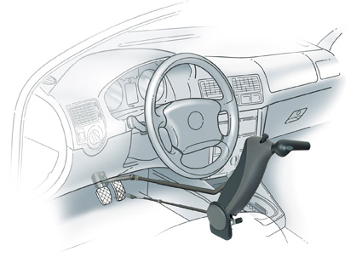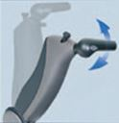
Слика 1. Комбинована ручна команда

Ова ручна команда је обично постављена иза и са десне стране управљача (волана), која је преко полуга и са електро водовима повезана са стандардим командама. Преко посебног носача ово помагало се учвршћује на носач седишта. У одређеним околностима тј. од потребе клијента ова команда се може уградити и са леве стране волана.
Начин функционисања помоћне ручне команде је врло једноставан, притиском ручице према напред делујемо на педалу кочнице, а окретањем ручице у смеру казаљке на сату вршимо убрзавање возила.
На горњем делу ручне команде може се уградити и прекидач (контролер), преко кога ће кажипрст десне руке сасвим удобно укључивати/искључивати индикаторе за показиваче правца, светала, сирене итд. Комбинација ручне команде са контролером приказана је на слици 2.

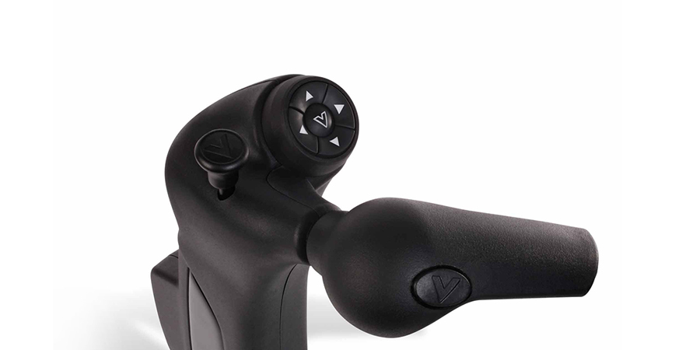

Слика 2. Контролер у склопу ручне команде

Уграђена ручна команда не сме утицати на рад са педалама, уколико друга особа жели да управља возилом на стандардан начин. Међутим, када особа користи ручне команде за управљање возилом, превентивно се испред постојећих (фабричких) педала мора уградити заштитник, битан елемент безбедности, како би се спречило случајно притискање педала или подлетање стопала испод педале кочнице и гаса (слика 3.).

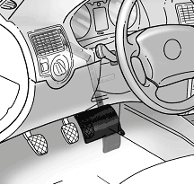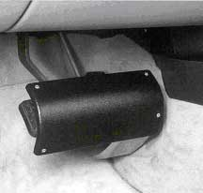

Слика 3. Заштитник од подлетања стопала

Лица која користе оваква помагала морају имати одређену снагу горњих екстремитета како би задржавајући свој положај у седишту гурнули ручицу за кочење и обим покрета како би убрзали возило. Ову процену мора извршити стручни тим лекара специјалиста.
Оваква адаптација возила се може извршити код већине возила, али систем је намењен искључиво возилима са аутоматским мењачем.

Готово је обавезно да уз помоћне ручне команде преко којих делујемо на педале кочнице и гаса иде и уградња специјалних помагала која се учвршћују за управљач (волан) возила. У зависности од кинематике руку и динамике шаке постоји више типова ових помагала, а на слици 4. приказана су три најчешће употребљавана.

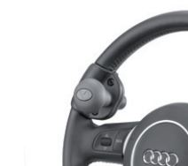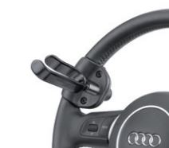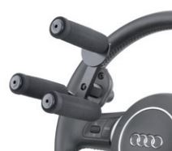

Слика 4. Ручна помагала причвршћена за волан

Помоћне команде на волану поред тога што олакшавају управљање возилом, утичу и на саму стабилност возила у току вожње. Наравно и ове команде се могу комбиновати са одређеним контролерима (слика 5.) који ће олакшати укључивање/искључивање индикатора светала, брисача, сирене итд.

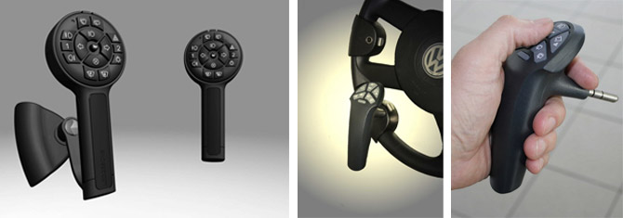

Слика 5. Контролери у комбинацији са ручним командама на волану
- УГРАДЊА ПОМОЋНИХ КОМАНДИ ЗА ОБУКУ ВОЗАЧА

Услови које возила одређених категорија морају да испуне како би могла да се користе за практичну обуку возача директно дефинише Закон о безбедности саобраћаја на путевима заједно са низом правилника међу којима се истиче Правилник о условима које мора да испуни привредно друштво, односно огранак привредног друштва или средња стручна школа који врше оспособљавање кандидата за возача.
Сходно томе један од услова је да возило за обуку возача Б категорије мора имати уграђене дупле ножне команде, осим команде за убрзање са уређајем за давање звучних и оптичких сигнала који се активира при употреби тих команди.
Помоћне команде за обуку возача представљају склоп који се уграђује у возило како би се са места сувозача могло контролисати све или неке ножне команде на месту возача.
На слици број 6. приказан је полужни систем дуплих ножних команди (помоћне команде за обуку возача) са командама за радну кочницу, спојницу (квачило) и убрзање (гас) као и са уређајем за давање звучних и оптичких сигнала који се активира при употреби тих команди.

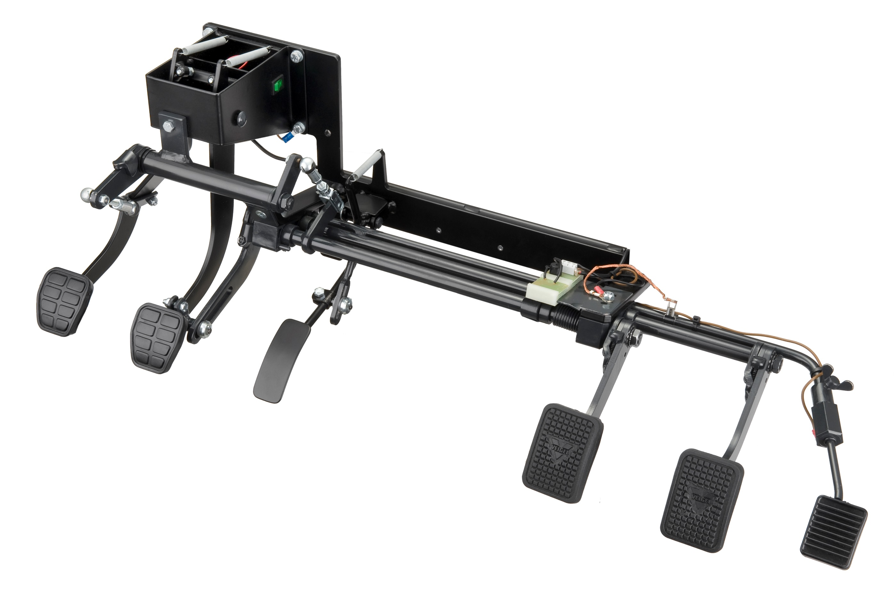

Слика 6. Помоћне команде за обуку возача

Ове команде у потпуности одговарају свим захтевима који су прописани законима Р. Србије, а који се тичу уградње помоћних команди за обуку возача Б категорије.
Начин уградње помоћних команди је једноставан и не захтева никакве додатне преправке дела пода и преградног зида возила где се учвршћују. Другим речима користе се већ фабрички припремљени отвори на каросерији возила за позиционирање и причвршћивање помоћних команди, а све захваљујући томе што је овај производ дизајниран и конструисан сходно типу возила у који се уграђује.
Полужни систем помоћних команди (слика 7) обезбеђује рад са минимумом трења, не омета рад серијских уређаја за управљање возилом и не врши додатно оптерећивање на оригиналним командама што је веома битно за садашње кочионе системе.

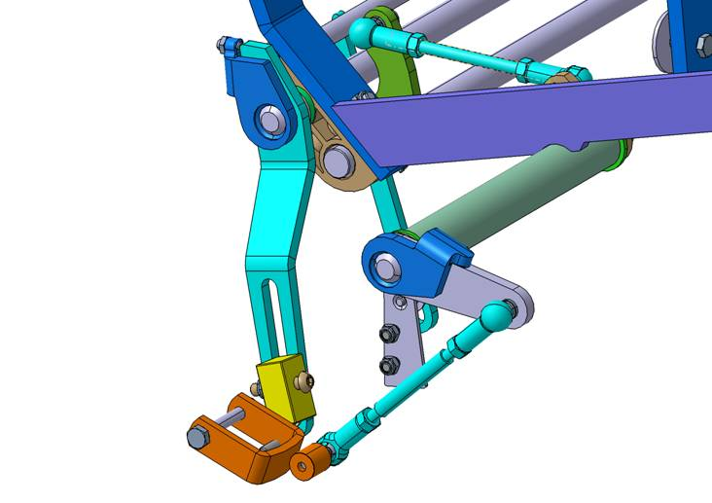

Слика 7. Полужни механизам помоћних команди

Преко подесивих и јаких опруга (слика 8.) обезбеђује се поузданост у раду и брз повратак помоћних команди иструктора у почетни положај. Такође, преко њих се директно дефинише и сила којом инструктор треба деловати на помоћне команде при управљању возило. Ова сила треба бити нешто већа од силе потребне за управљање возилом преко главних команди.
Непосредно испред опруга налази се део електронике (два прекидача) за кочницу и квачило преко којих при употреби помоћних команди добијамо звучну односно светлосну сигнализацију.
Једна од битнијих карактеристика оваквог система је да помоћне команде реагују само када њима управља инструктор, тако да стопала инструктора не могу бити пригњечена испод педала. С' друге стране помоћне команде омогућују да се инструктор у било ком тренутку може укључити у управљање возилом.

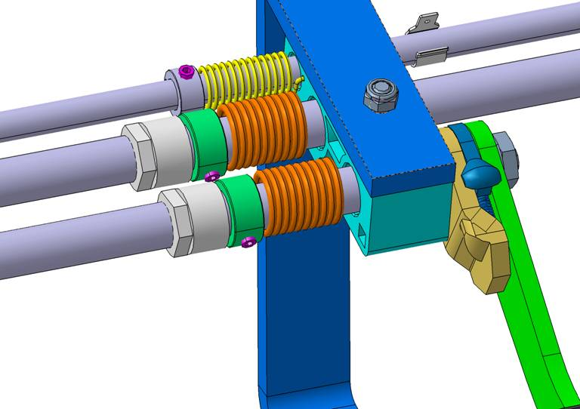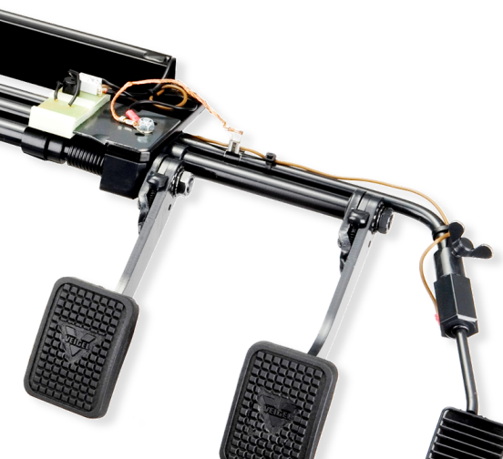

Слика 8. Подесиве опруге у склопу полужног механизма са уређајем за давање звучне односно светлосне сигнализације

Уколико се возило са уграђеним помоћним командама не користи у процесу обуке, односно на месту сувозача, уместо инструктора, се налази путник, мора се онемогућити коришћења помоћних команди, уклањањем истих. Код овог система помоћних команди уклањање се обавља на начин како је приказано на слици 9.

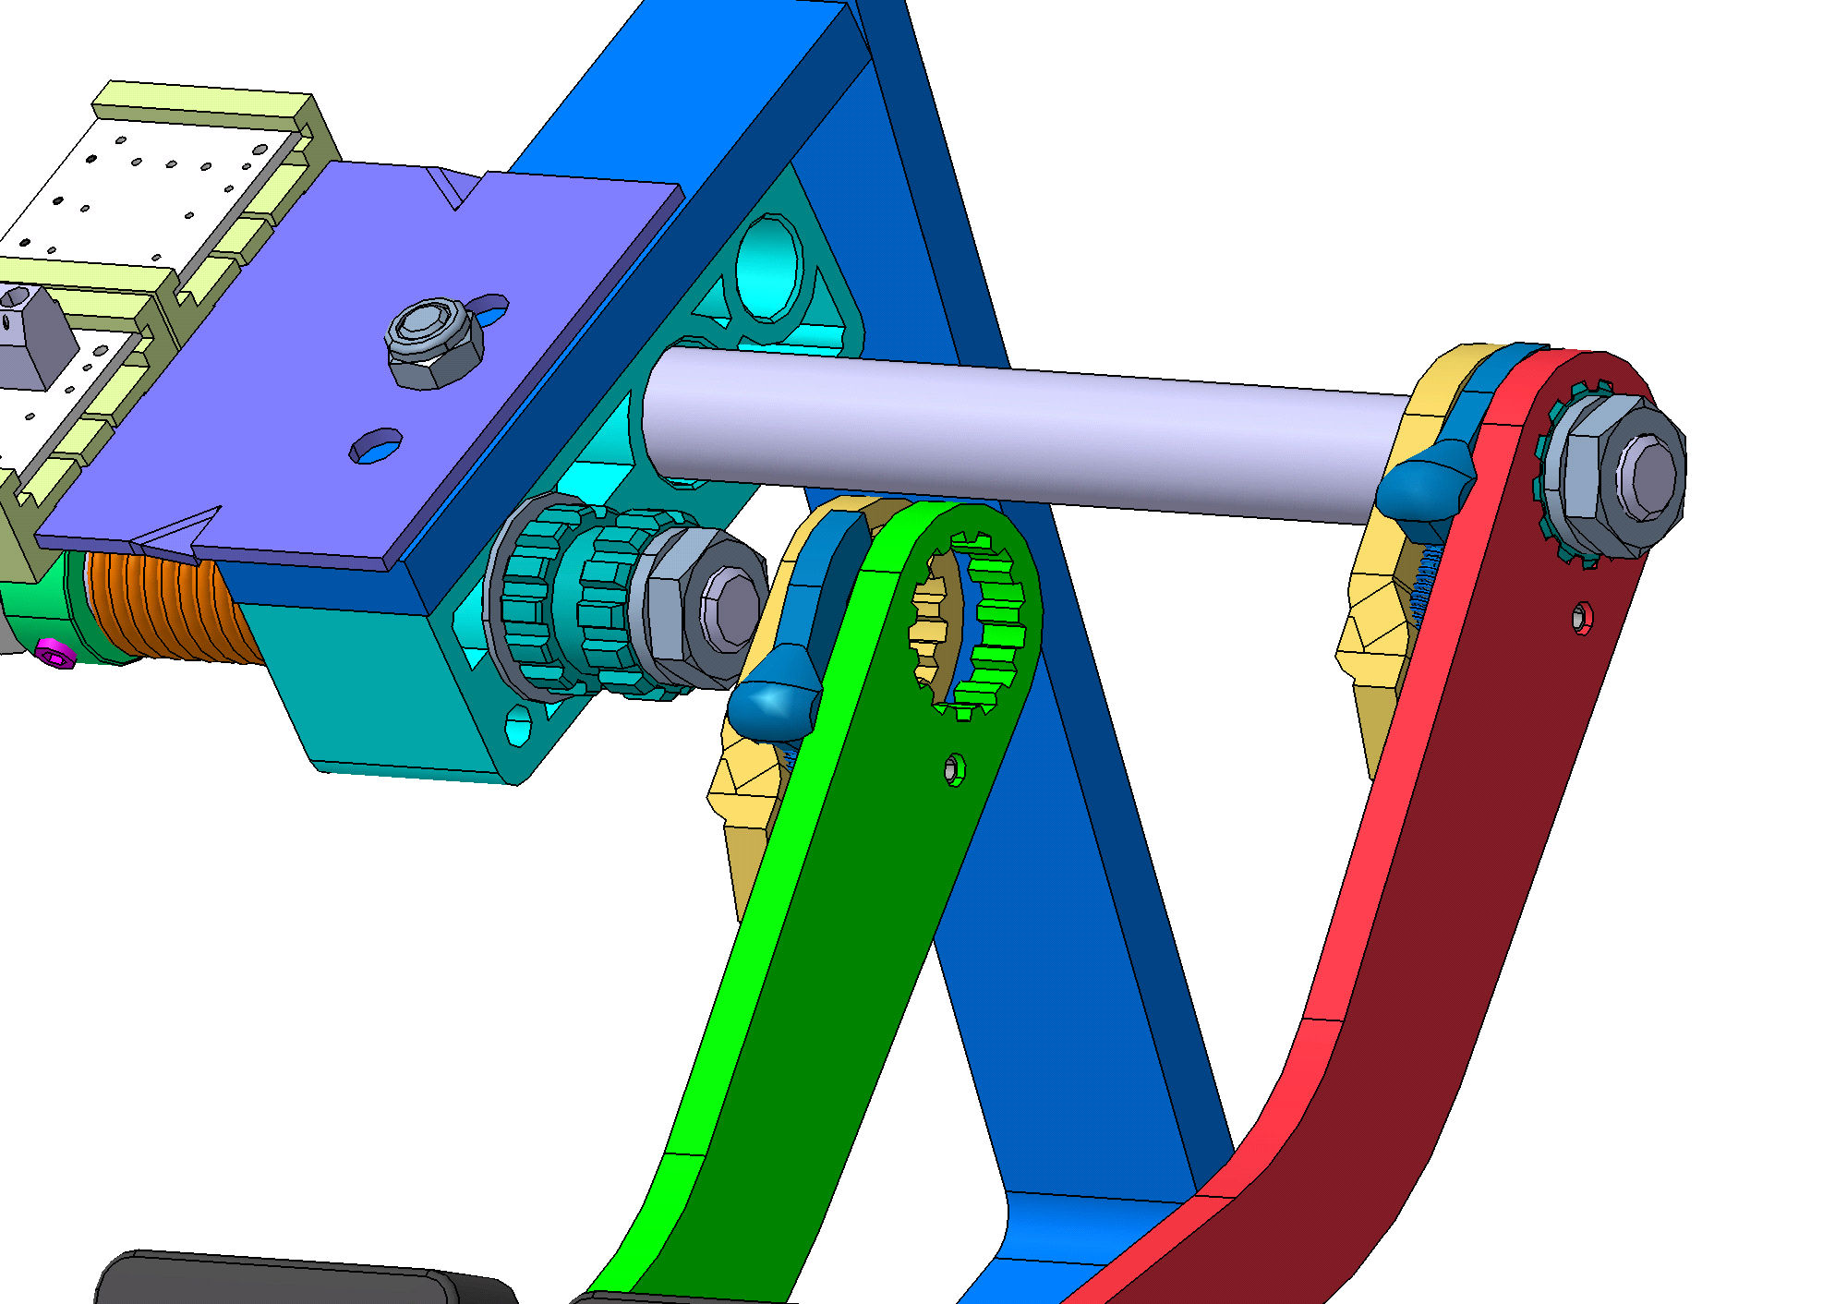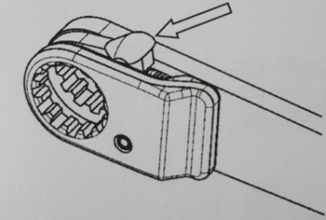

Слика 9. Начин уклањања педала

Потискивањем (плавог) осигурача надоле врши се уклањање односно касније монтажа педала помоћних команди.
Такође преко назубљених елемената врши се и подешавање педала помоћних команди по висини. Важно је нагласити да висина помоћних команди (кочница и квачило) мора бити виша за око 5-10мм од стандардних команди, а такође исте морају бити у равни. На тај начин се врши несметано управљање возилом од стране инструктора. Подешавање висине педала помоћних команди приказано је на слици 10.
Фино подешавање висине педала помоћних команди остварује се управо преко елемента са унутрашњим и спољашњим озубљењем, окретањем. Окретањем овог елемента за један зуб педала помоћних команди ће се померити за око 10мм навише односно наниже.
Нагазне плоче педала помоћних команди се аутоматски прилагођавају положају и кретању стопала и при том заузимају најбољи ергономски угао (слика 11.), а све то захваљујући начину повезивања са педалом.

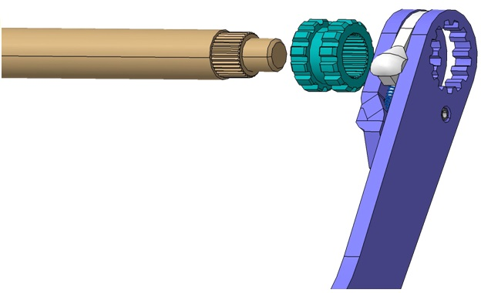

Слика 10. Подешавање висине педала помоћних команди

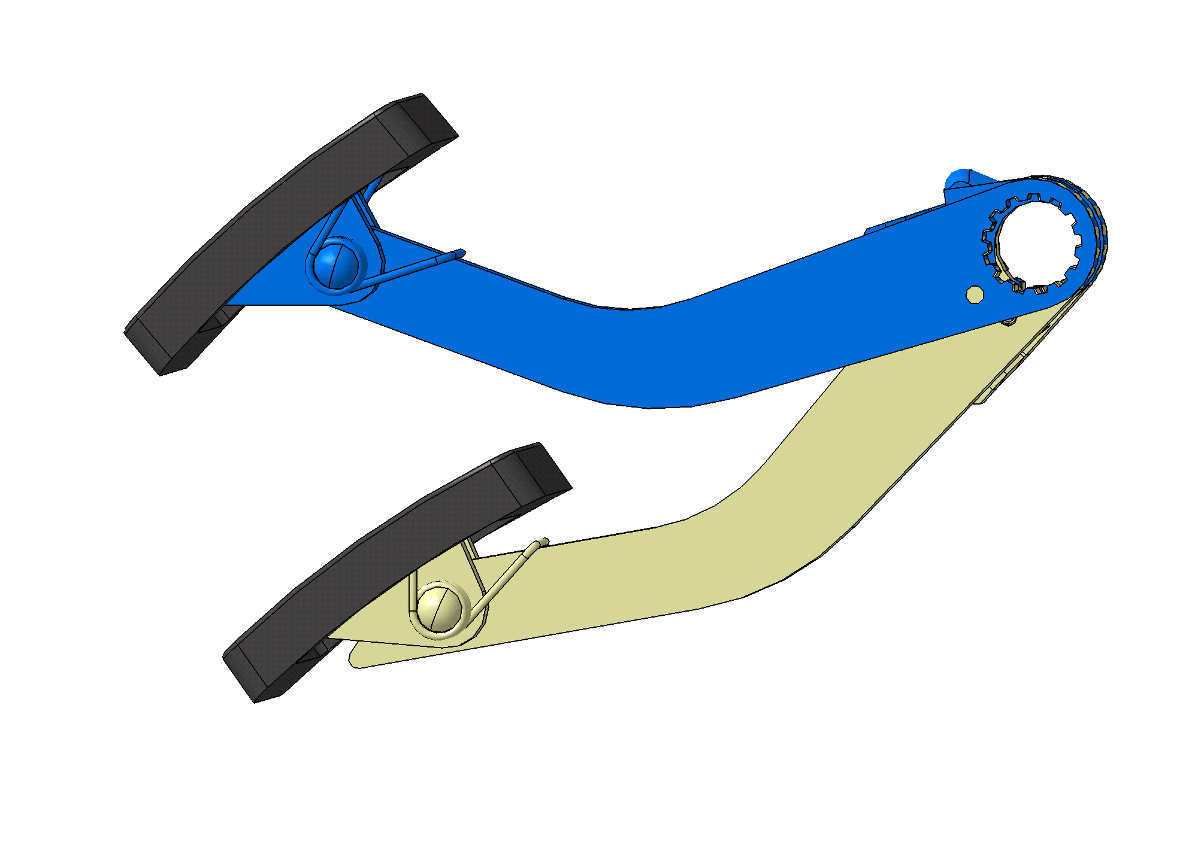
Слика 11. Нагазне плоче педала помоћних команди

- ИСПИТИВАЊЕ ВОЗИЛА СА УГРАЂЕНИМ ПОМОЋНИМ КОМАНДАМА ЗА ОБУКУ ВОЗАЧА И ВОЗАЧА СА ПОСЕБНИМ ПОТРЕБАМА - ФУНКЦИОНАЛНОСТ УГРАЂЕНИХ УРЕЂАЈА

Испитивање возила у Р. Србији обављају правна лица овлашћена од стране Агенције за безбедност саобраћаја.
Процедура за испитивања возила са уграђеним помоћним командама за обуку возача је идентична процедури за испитивање адаптираног (преправљеног) возила за возача са посебним потребама (инвалидитетом), у погледу захтева које морају испунити уграђени уређаји.
Стим да код адаптације возила према потребама особе са инвалидитетом мора се водити рачуна да се возилом мора управљати на начин да је увек барем једна рука возача на точку управљача (волану).

4.1 Функционалност уграђених помоћних команди за обуку возача Б категорије и возача са специјалним потребама

Након извршене преправке на возилу, која се састојала у уградњи помоћних команди за обуку возача, врши се испитивање возила, са циљем добијања Уверења о испитивању возила које издаје Агенција за безбедност саобраћаја, а на основу позитивног извештаја о испитивању лабораторије које је вршила испитивање возила.
Испитивање возила у овом случају се односи на проверу функционалности уграђенихпомоћних команди и исправности њихове уградње. Испитивач мора проверити следће:
- стање уграђених команди
- изведбу команди, принцип челичних ужади или систем полуга, а притом се морају визуелно проверити вијчани спојеви, заварени спојеви, зглобне везе, подмазаност механизма, уградњу електроинсталације за давање светлосних и звучних сигнала.
- провера размака папуча (нагазне плоче) педала помоћних команди (слика 12.)
- функционалност помоћних команди.Све помоћне команде које су уграђене на сувозачком месту (радна кочница/квачило/гас) морају функционисати исправно. Посебна пажња се обраћа команду кочнице и кочење возила употребом педале кочнице на месту сувозача. Кочење се проверава на техничком прегледу које обавезно урадити у склопу испитивања возила.
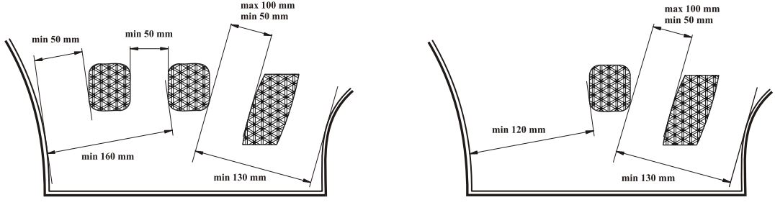
а) механички (ручни) мењач б) аутоматски мењач

Слика 12. Удаљеност папуча педала помоћних команди

- помоћне команде на месту сувозача морају остварити пун ход код свих педала, без препреке.
- уградњом команди не сме се нарушити функционалност главних команди на месту возача. Команде на месту возач, након уградње помоћних команди, такође морају остварити свој пун предвиђен ход - полуге и везе помоћних команди их не смеју ометати у томе.
- главне команде на месту возача не смеју се прекрајати или померати како би се уградиле помоћне команде.
- подметањем стопала под папуче педала помоћних команди, главне команде морају бити у функцији. Другим речима, коришћењем главних команди, помоћне команде морају остати у почетном положају.
- уградњом помоћних команди не сме порасти могућност озлеђивања њиховом конструкцијом ваозача или сувозача.
- функционалност и исправност уграђене електричне инсталације (звучни сигнал се мора оглашавати притиском на било који део било које папуче помоћних команди, а светлосна сигнализација мора бити постављена на видном месту у возилу).

ЗАКЉУЧАК

Да ли лекар познаје начине на које возило може безбедно да се адаптира?
Ко контролише да ли је адаптирано возило у складу са потребама корисника, тј. да ли особа са инвалидитетом може на безбедан начин управљати возилом?

Рад се бави одговорима на ова питања и ситуацијом у којој неповезаност медицине и технологије(техника) као и недостатак свеукупног мултидисциплинарног приступа тренутно нису на задовољавајућем нивоу и стварају додатни проблем особама са инвалидитетом на путу ка задовољавању својих основних потреба и побољшању квалитета живота.
Собзиром да адаптацију возила према потребама возача са посебним потребама врше радионице искључиво према захтевима корисника возила, па чак понекад и сами корисници у складу са својим вештинама, алатом, материјалом и маштом коју имају, адаптирају своја возила, тренутна ситуација у Србији приказана је на слици 13.
Последица тренутне ситуације решиће се само уколико успемо да одговоримо на горе постављена питања.
При оцењивању здравствене способности за управљање моторним возилом мора се примењивати и принцип индивидуалности, што значи да се а приор нико не оглашава неспособним зато што болује од одређене болести. Треба применити све расположиве и доступне дијагностичке процедуре пре него што се неко међу оболелим прогласи способним или неспособним за управљање моторним возилом.
Код кандидата за возаче и возача са одређеним хендикепом завршно мишљење о способности или неспособности управљања адаптираним моторним возилом треба дати само после непосредног увида у могућност управљања адаптираним возилом.

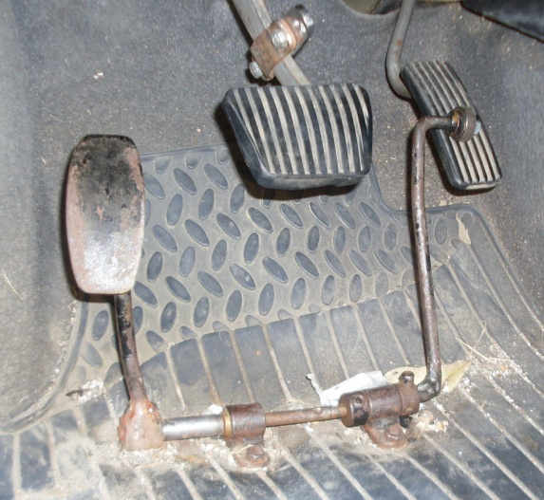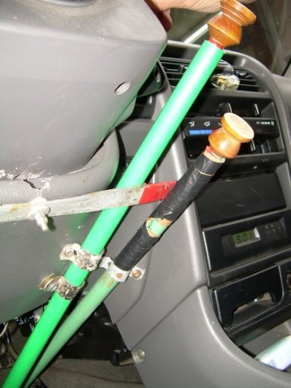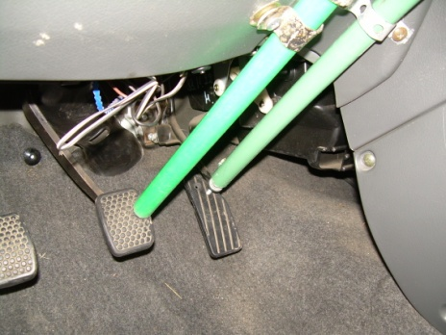

Слика 13. Адаптација возила према потребама возача са посебним потребама

Тренутну процедуру испитивања возила у погледу документације и финансијских намета коју странке (особе са посебним потребама) треба да обезбеде односно плате на неки начин треба упростити односно смањити (цену коштања), док проверу функционалности и начин уградње треба построжити.
На тај начин бисмо помогли особама са посебним потребама да исправно адаптирају своја возила улажући средства у производе који могу да олакшају употребу истих, и на тај начин заиста доприносимо унапређењу положаја особа са инвалидитетом, као и безбедности свих учесника у саобраћају.

ЛИТЕРАТУРА

1. Закон о безбедности саобраћаја на путевима, Службени гласник Републике Србије. Број 41,2009.
2. Правилник о ближим здравственим условима које морају да испуњавају возачи одређених категорија моторних возила, Службени гласник Републике Србије, број 83,2011.
3. Правилник о испитивању возила, Службени гласник Републике Србије, број 8/12, 13/13, 31/13, 114/13, 40/14, 140/14, 18/15 и 82/15
4. Правилник о условима које мора да испуни привредно друштво, односно огранак привредног друштва или средња стручна школа који врше оспособљавање кандидата за возача, Службени гласник Републике Србије, број 41/09, 53/10, 101/11 и 32/13 − УС
5. Шекуларац З. Петковић М. Шекуларац Љ. 2015 Евалуација рада овлашћених лекарских комисија за оцењивање здравствене способности за управљање моторним возило у 2014. години, Свет рада, вол. 12 број 4/2015, страна 444-457
6. Еinbau und Bedienungsanleitung АВЕ Veigel automotive, Veigel Gmbh + Co.KG
7. www.veigel-na.com
8. www.veigel-automotive.de
9. www.cvh.hr
10. www.mkt.gov.ba

